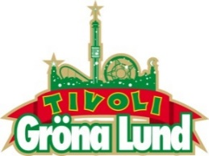

Pressmeddelande 2017-09-11

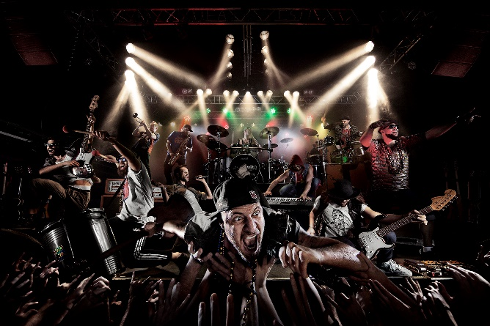
VECKANS KONSERTER PÅ GRÖNAN V. 37-38
Denna konsertvecka kommer publiken definitivt att dansa både på torsdag och fredag, när Rebecca & Fiona och Hoffmaestro spelar på Stora Scen. Nästa vecka får vi besök av den fantastiska Linnea Henriksson och ett av Sveriges främsta indierockband, Weeping Willows.

Rebecca & Fiona uppträder torsdagen den 14 september kl. 20.00 på Stora Scen.
Hoffmaestro uppträder fredagen den 15 september kl. 20.00 på Stora Scen.
Linnea Henriksson uppträder torsdagen den 21 september kl. 20.00 på Stora Scen.
Weeping Willows uppträder fredagen den 22 september kl. 20.00 på Stora Scen.
För mer information eller ackreditering, kontakta Annika Troselius, Informationschef på telefon 0708-580050 eller e-mail annika.troselius@gronalund.com. För pressbilder besök Gröna Lunds bildbank www.bilder.gronalund.com

KONSERTSOMMAREN 2017
Med Gröna Lunds entrékort Gröna Kortet har man fri entré hela säsongen, inklusive alla konserter. Gröna Kortet kostar 250 kr och går att köpa i Gröna Lunds webbshop eller på plats i våra kassor. Följande konserter återstår på Gröna Lund:
Rebecca & Fiona – 14 september kl. 20.00 på Stora Scen
Hoffmaestro – 15 september kl. 20.00 på Stora Scen
Linnea Henriksson – 21 september kl. 20.00 på Stora Scen
Weeping Willows – 22 september kl. 20.00 på Stora Scen
Linda Pira – 28 september kl. 20.00 på Stora Scen
Ghost – 29 september kl. 20.00 på Stora Scen

